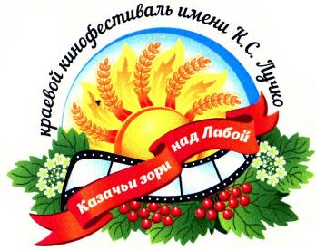
В эти праздничные сентябрьские дни мы отмечаем сразу несколько знаменательных для родного района дат: традиционно свой день празднует город Курганинск, гостеприимная курганинская земля встречает уже IX краевой кинофестиваль «Казачьи зори над Лабой», посвященный творчеству Народной артистки СССР Клары Степановны Лучко и 65-летию выхода на большой экран фильма «Кубанские казаки». Но самым главным событием этой осени стал юбилейный день рождения Курганинского района – ему исполнилось 90 лет.
Наши учащиеся МАОУ СОШ №1 приняли участие в мероприятиях, посвященных Дню города Курганинска. 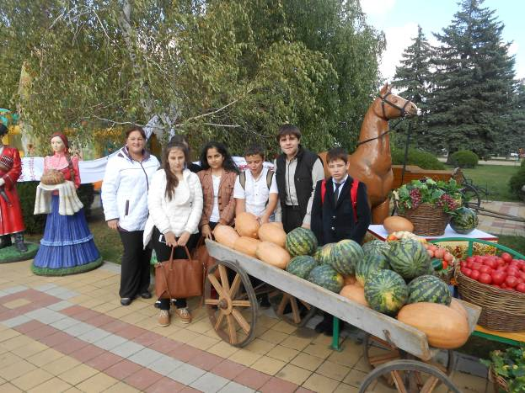
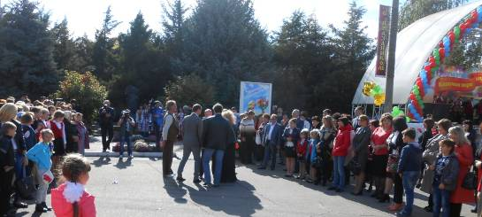
В этом году праздник получился особенным, ведь район отмечает не простой, а юбилейный, 90-й, день своего рождения. По традиции, в дни юбилейных торжеств в Курганинске проходит краевой кинофестиваль «Казачьи зори над Лабой». И в этом году он тоже особенный, юбилейный: исполнилось 65 лет с тех пор, как был снят фильм «Кубанские казаки». Съемки его проходили здесь, на курганинской земле. Курганинцы помнят и очень гордятся этой страницей истории своего района.
Ребята встречали гостей праздника — актеров театра и кино Сергея Барышева, Сергея Колесникова, Ольгу Хохлову и Тимофея Федорова.

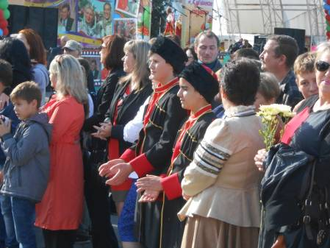
Возложение цветов к памятному знаку Народной артистки СССР К. С. Лучко.

Учащиеся школы №1поучаствовали во многих мероприятиях: «Об отчей земле поэтической строкой» — литературное караоке. Посмотрели выставки авторских работ преподавателей и учащихся Курганинской детской художественной школы и ЦДТ.
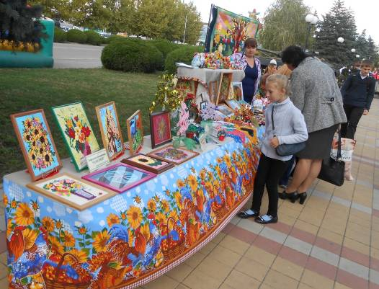
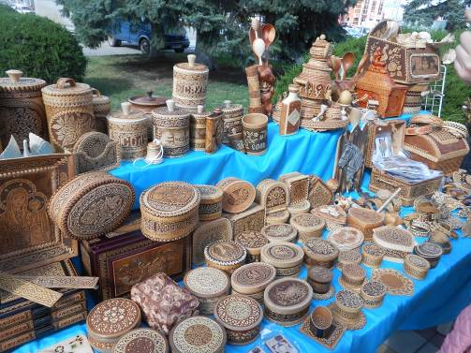

Приняли участие в развлекательной программе «Веселая ярмарка».
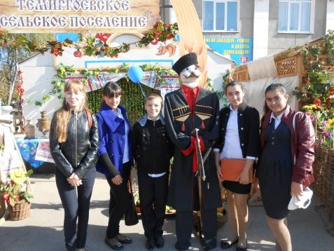

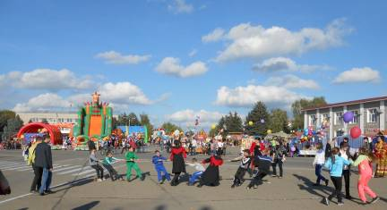

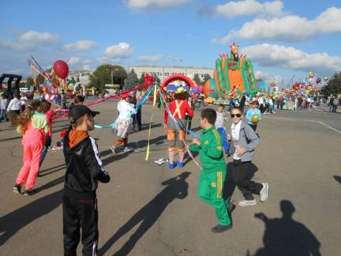

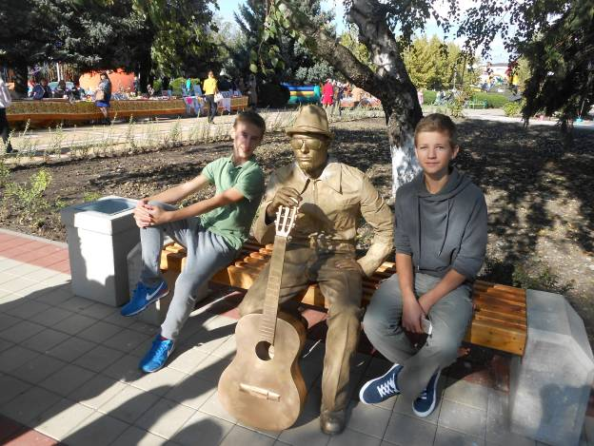
Ребятам очень понравился «Бульвар искусств»: «Театр живых скульптур» и выставка картин.
Конкурс рисунка на асфальте. Площадь им. К. С. Лучко.
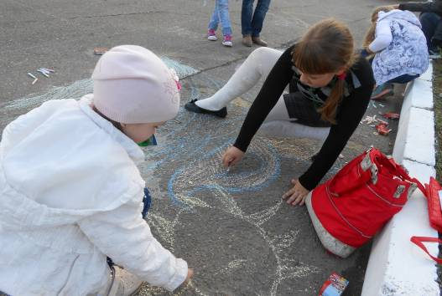

Выступление духового оркестра государственного морского университета города Новороссийска.
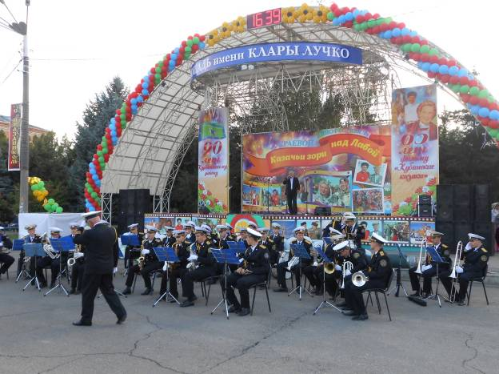

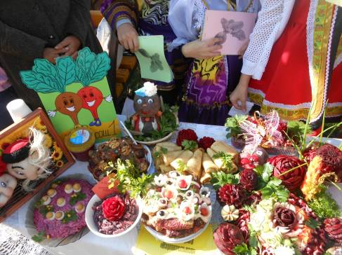
27сентября наша школа представляла композицию и блюда из свеклы на празднике кубанских овощей.

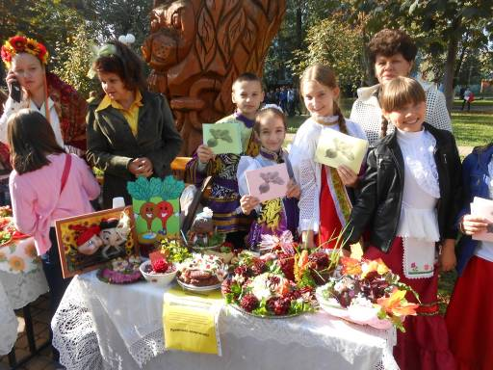
Ребята подготовили частушки, загадки и пословицы о свекле.

«Город мастеров»
Ребята приготовили композиции из цветов и природных материалов к 90 летию Курганинского района

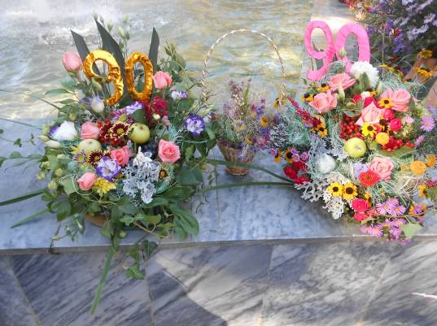

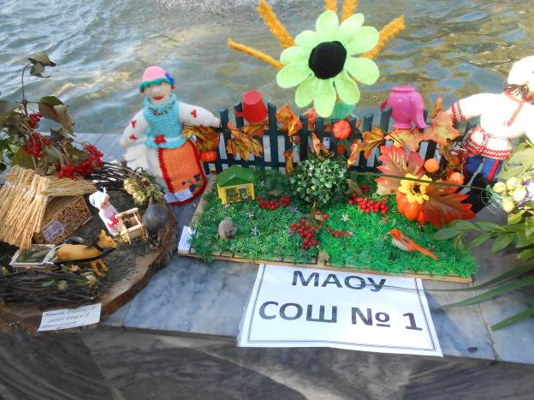
Учащиеся начальной школы посетили фестиваль детских художественных фильмов «Магия кино».

Курганинск – город настроения!
Я здесь родился, вырос и живу

Социальный педагог МАОУ СОШ №1 Жаркова Юлия Владимировна

